МИНОБРНАУКИ РОССИИ
САНКТ-ПЕТЕРБУРГСКИЙ ГОСУДАРСТВЕННЫЙ ЭЛЕКТРОТЕХНИЧЕСКИЙ УНИВЕРСИТЕТ
«ЛЭТИ» ИМ. В.И. УЛЬЯНОВА (ЛЕНИНА)
Кафедра МО ЭВМ

ОТЧЕТ
по ИДЗ
по дисциплине «Распределённые алгоритмы»
Тема: Реализация алгоритма умножения матриц на Promela
и верификация в SPIN

Студент гр. 3343 |  | Жучков О. Д.
Студент гр. 3343 |  | Коршков А. А.
Преподаватель |  | Шошмина И. В.

Санкт-Петербург 2026

Задание.

Разработайте параллельный алгоритм умножения двух матриц n*n для P процессов так, чтобы параллельно вычислялись столбцы результирующей матрицы. Исходные матрицы загружены на процессы заранее. Сформулировать свойства алгоритма на языке LTL. Обмен данными, если он необходим, осуществляется с помощью разделяемых переменных. По завершении умножения 0-й процесс выводит результат.

Выполнение работы.

В данной работе разработана модель параллельного умножения матриц на языке Promela, где взаимодействие процессов осуществляется через разделяемые переменные (без использования каналов). Распределение задач происходит с помощью нулевого процесса – менеджера. Он создает нужное число рабочих процессов и выдает им номера столбцов для вычисления через общий массив. Параллелизм организован по столбцам результирующей матрицы C = A*B: каждый процесс независимо вычисляет один столбец, получая новые задачи по мере освобождения.
Двумерные матрицы в Promela отсутствуют, поэтому матрицы хранятся в виде одномерных массивов длины N*N. Доступ к элементу M[i][j] осуществляется через выражение M[i*N + j]. Все три матрицы (A, B, C) объявлены как глобальные массивы типа byte.
Для синхронизации введены следующие разделяемые переменные:
• workers_active — счётчик активных рабочих процессов, уменьшается при их завершении;
• task_column[P] — массив заданий: task_column[p] = -1 значит процесс p свободен, значение 0..N-1 — номер выдаваемого столбца, значение N — сигнал остановки.
Алгоритм работы менеджера (init):
- Инициализирует матрицы A и B (через inline init_matrices());
- Запускает P рабочих процессов;
- Входит в цикл: пока workers_active > 0 — недетерминированно выбирает любого свободного работника и выдаёт ему очередную задачу;
- Если все столбцы были выданы - посылает сигнал остановки;
- После выхода из цикла (workers_active == 0) выводит матрицы A, B, C и завершает работу.

Алгоритм рабочих процессов (Worker(wid)):
- Ожидает выдачи задачи блокирующим условием;
- Если сигнал остановки, выходит из цикла;
- Иначе сохраняет номер столбца и вычисляет столбец j матрицы C;
- По завершении вычисления освобождает слот;
- Возвращается к ожиданию следующей задачи;
- После получения сигнала остановки декрементирует workers_active и завершается.

Запуск программы:
Программа запускается с матрицами A и B размером 4×4 и количеством работников P = 3.
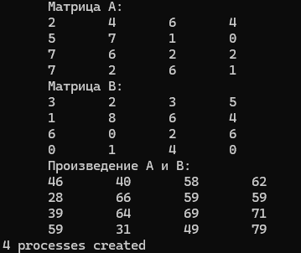
Рисунок 1 – вывод программы.

Верификация программы.
Для верификации модели сформулировано шесть свойств на языке LTL.
- worker_count_safety - Счётчик workers_active никогда не выходит за пределы [0, P]. Гарантирует, что параллельные инкременты и декременты не приводят к недопустимым значениям.
- task_bounds - Значения task_column[p] всегда лежат в диапазоне [-1, N], не можем быть некорректной задачи по расчету столбца в работника.
- no_duplicate_cols – Процессы никогда не будут считать один и тот же столбец. Гарантирует отсутствие гонки на запись в один и тот же столбец матрицы C.
- done_after_all – Программа завершается только после того, как все N столбцов посчитаны. Запрещает преждевременное объявление о завершении работы.
- termination - Программа гарантированно завершит работу. Нарушение означало бы дедлок или бесконечные циклы.
- correct - Когда-нибудь будет достигнуто состояние, в котором программа завершена и матрица C содержит правильное произведение.
Все шесть свойств проверены утилитой Spin.
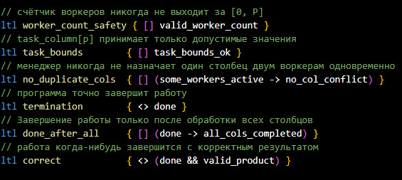

Рисунок 2 – определение свойств по LTL
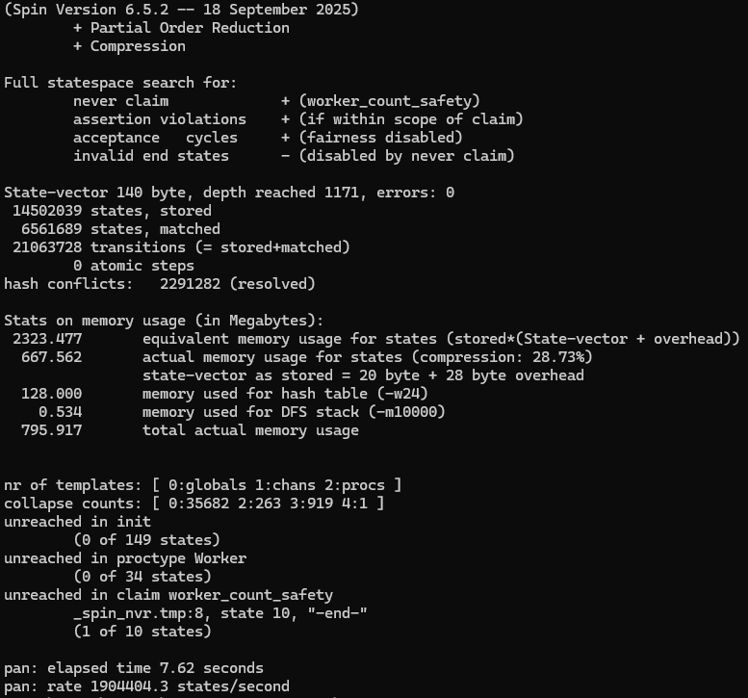

Рисунок 3 – верификация 1-го свойства

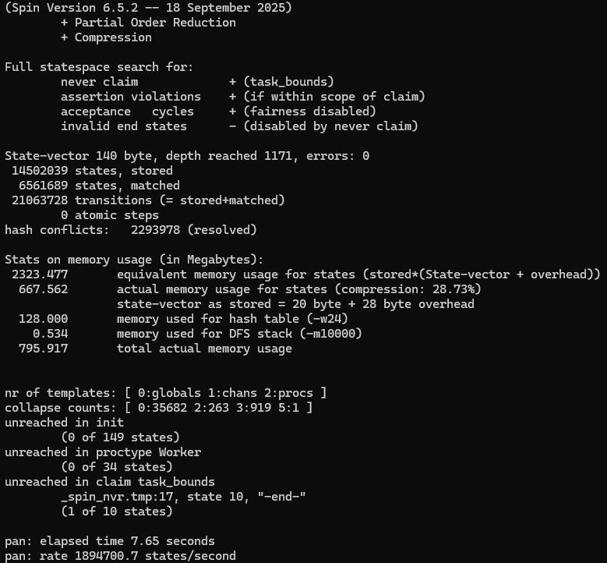

Рисунок 4 – верификация 2-го свойства
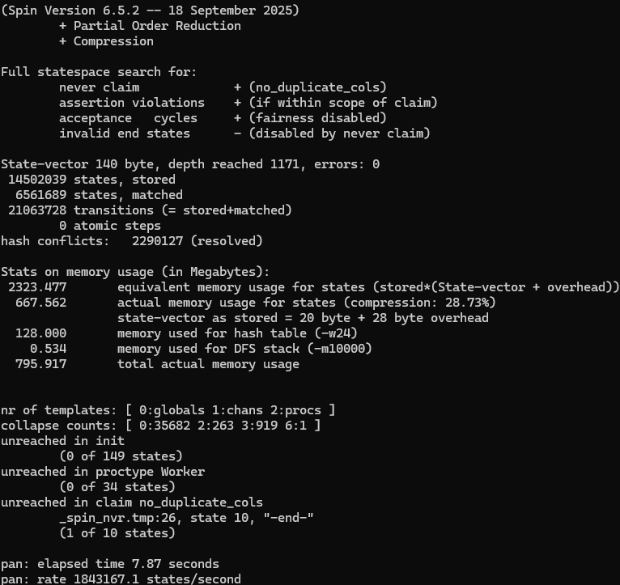

Рисунок 5 – верификация 3-го свойства

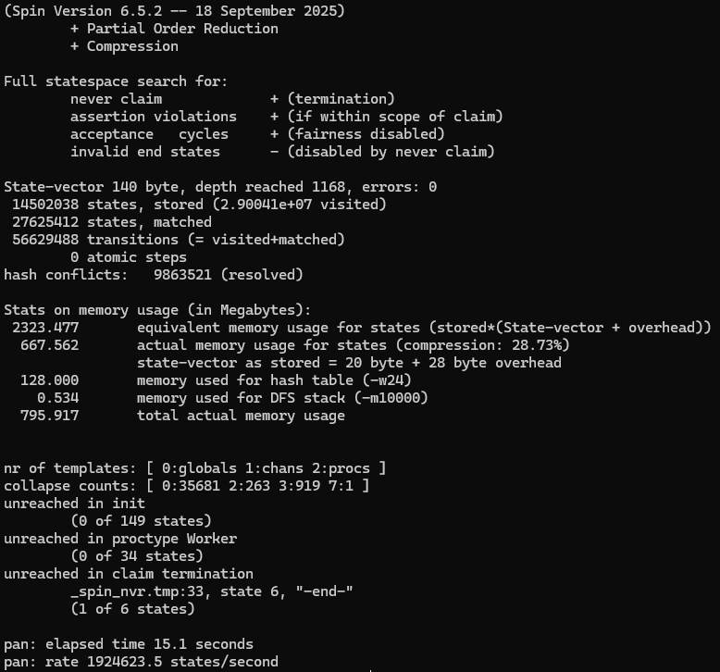

Рисунок 6 – верификация 4-го свойства
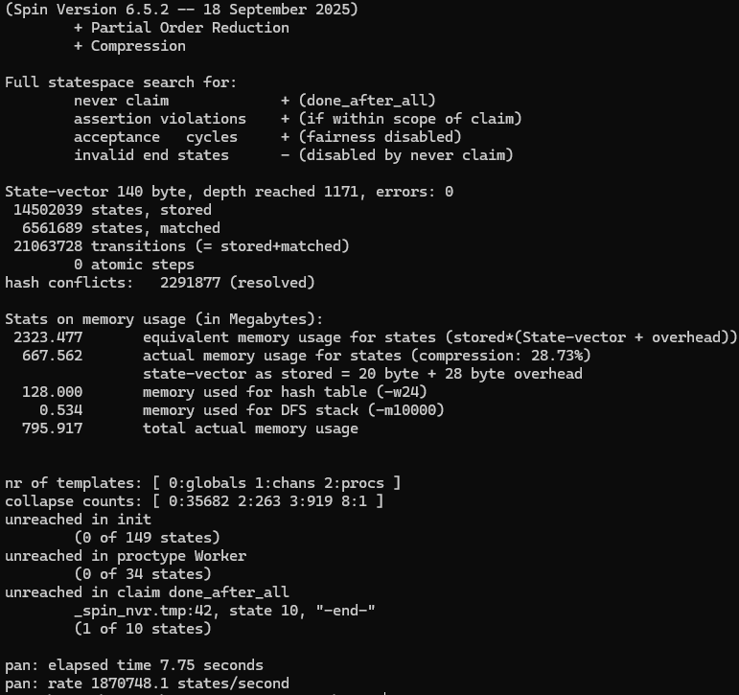

Рисунок 7 – верификация 5-го свойства

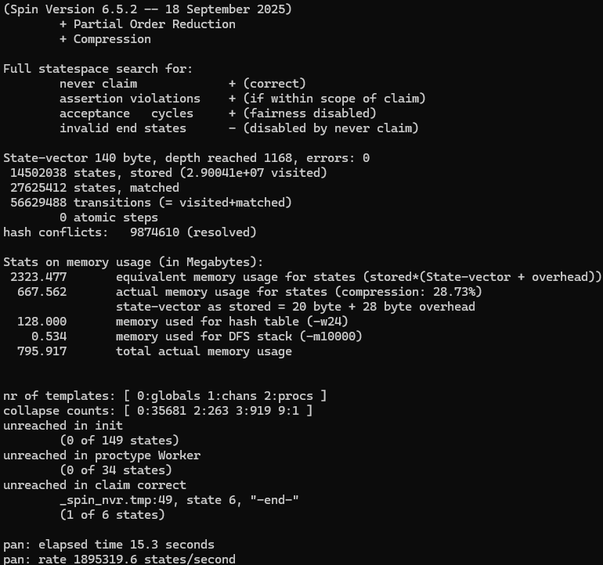

Рисунок 8 – верификация 6-го свойства

Вывод
Разработана модель параллельного умножения матриц N×N для P процессов на языке Promela с распараллеливанием по столбцам результирующей матрицы. Взаимодействие процессов реализовано через разделяемые переменные. Сформулированы шесть свойств на языке LTL, все они верифицированы в Spin без ошибок.

ПРИЛОЖЕНИЕ А
ИСХОДНЫЙ КОД ПРОГРАММЫ

main.pml
/* *
* \author Коршков А. А. (3343);Жучков О.Д. (3343)
* Вариант 2(3)
*/
// Размерность матриц
#define N 4
// Количество процессов для параллельного умножения
#define P 3

// Инициализируем три матрицы для умножения
// A - первая матрица
byte A[N * N];
// B - вторая матрица
byte B[N * N];
// C - результат умножения A и B
byte C[N * N];

byte workers_active = 0;
byte done = 0;
byte columns_completed = 0;

// Задания воркеров: task_column[p] == -1 — воркер свободен (ждёт задачи),
// 0..N-1 — столбец для вычисления,
// N — сигнал завершения (stop)
int task_column[P];
byte next_col = 0;

inline init_matrices()
{
A[0] = 2; A[1] = 4; A[2] = 6; A[3] = 4;
A[4] = 5; A[5] = 7; A[6] = 1; A[7] = 0;
A[8] = 7; A[9] = 6; A[10] = 2; A[11] = 2;
A[12] = 7; A[13] = 2; A[14] = 6; A[15] = 1;

B[0] = 3; B[1] = 2; B[2] = 3; B[3] = 5;
B[4] = 1; B[5] = 8; B[6] = 6; B[7] = 4;
B[8] = 6; B[9] = 0; B[10] = 2; B[11] = 6;
B[12] = 0; B[13] = 1; B[14] = 4; B[15] = 0;
}

// Печать матрицы N * N
inline printMatrix(M)
{
i = 0;
do
:: i < N ->
j = 0;
do
:: j < N ->
printf("%d ",M[i * N + j]);
j++
:: else ->
break
od;
printf("\n");
i++
:: else ->
break
od;
}

init {
byte i, j, p;

init_matrices();

// все воркеры стартуют как свободные
p = 0;
do
:: p < P -> task_column[p] = -1; p++
:: else -> break
od;

// запуск P воркеров
p = 0;
do
:: p < P -> workers_active++; run Worker(p); p++
:: else -> break
od;

next_col = 0;

// менеджер: недетерминированно выбирает любого свободного воркера и выдаёт задачу
do
:: workers_active > 0 ->
if
:: task_column[0] == -1 ->
if :: next_col < N -> task_column[0] = next_col; next_col++
:: else -> task_column[0] = N
fi
:: task_column[1] == -1 ->
if :: next_col < N -> task_column[1] = next_col; next_col++
:: else -> task_column[1] = N
fi
:: task_column[2] == -1 ->
if :: next_col < N -> task_column[2] = next_col; next_col++
:: else -> task_column[2] = N
fi
:: workers_active == 0 -> break
fi
:: else -> break
od;

// все воркеры завершились — выводим результат
printf("Матрица A:\n");
printMatrix(A);
printf("Матрица B:\n");
printMatrix(B);
printf("Произведение A и B:\n");
printMatrix(C);
done = 1;
}

// Worker ждёт задачу от менеджера, вычисляет столбец, сигнализирует готовность
proctype Worker(byte wid)
{
byte my_col, i, k;
byte s;
do
:: true ->
// ждать пока менеджер выдаст задачу
(task_column[wid] != -1);
if
:: (task_column[wid] == N) -> break // сигнал остановки
:: else ->
my_col = task_column[wid];
// вычислить столбец my_col
i = 0;
do
:: i < N ->
s = 0;
k = 0;
do
:: k < N ->
s = s + A[i*N + k] * B[k*N + my_col];
k++
:: else -> break
od;
C[i*N + my_col] = s;
//C[i*N + my_col] = wid;
i++
:: else -> break
od
task_column[wid] = -1; // освобождаем слот
columns_completed++;
fi
od;
workers_active--;
}

#define all_cols_completed columns_completed == N
#define no_active_workers (workers_active == 0)
#define some_workers_active (workers_active > 0)
#define valid_product \
(C[0]==46 && C[1]==40 && C[2]==58 && C[3]==62 && \
C[4]==28 && C[5]==66 && C[6]==59 && C[7]==59 && \
C[8]==39 && C[9]==64 && C[10]==69 && C[11]==71 && \
C[12]==59 && C[13]==31 && C[14]==49 && C[15]==79)
#define valid_worker_count (workers_active >= 0 && workers_active <= P)
#define task_bounds_ok \
((task_column[0] >= -1 && task_column[0] <= N) && \
(task_column[1] >= -1 && task_column[1] <= N) && \
(task_column[2] >= -1 && task_column[2] <= N))

#define no_dup_01 (task_column[0] == -1 || task_column[0] == N || task_column[0] != task_column[1])
#define no_dup_02 (task_column[0] == -1 || task_column[0] == N || task_column[0] != task_column[2])
#define no_dup_12 (task_column[1] == -1 || task_column[1] == N || task_column[1] != task_column[2])
#define no_col_conflict (no_dup_01 && no_dup_02 && no_dup_12)

// счётчик воркеров никогда не выходит за [0, P]
ltl worker_count_safety { [] valid_worker_count }
// task_column[p] принимает только допустимые значения
ltl task_bounds { [] task_bounds_ok }
// менеджер никогда не назначает один столбец двум воркерам одновременно
ltl no_duplicate_cols { [] (some_workers_active -> no_col_conflict) }
// программа точно завершит работу
ltl termination { <> done }
// Завершение работы только после обработки всех столбцов
ltl done_after_all { [] (done -> all_cols_completed) }
// работа когда-нибудь завершится с корректным результатом
ltl correct { <> (done && valid_product) }

